Porudžbenica: Parking rampa HS 50 2023  strana 1 od 1 |  |  |  |  |  |  |  |  | Obračun vrši Hörmann Serbia
Kupac:
Kontakt osoba:
Broj porudžbine: |  |  |  |  | Projekat:
Broj ponude/od: |  |  |  |  |  |  |  |  | Željeni termin isporuke: |  |  |  | KN
Mesto objekta:
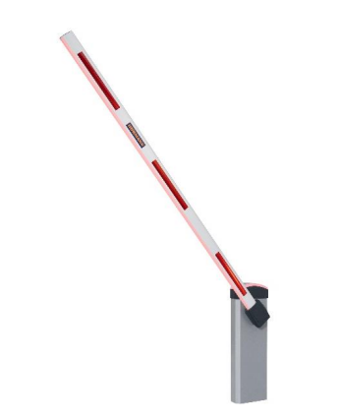 |  |  | Parking barijera SH 50 |  |  |  |  | ____ kom |  | 4510232 |  | 1.250,-
LED svetleća traka |  |  | LED-svetleća traka za ovalnu ruku rampe |  |  |  |  | ____ kom |  | 4837336 |  | 68,-
 |  |  | Mrežni adapter za LED-svetleću traka |  |  |  |  | ____ kom |  | 4835565 |  | 47,-
Preporučeni pribor za kućište |  |  | Fotoćelija sa baterijom LM-LB SH 50 |  |  |  |  | ____ kom |  | 4835567 |  | 62,-
 |  |  | Fotoćelija povezana kablom LM-L SH 50 |  |  |  |  | ____ kom |  | 4835568 |  | 35,-
 |  |  | Detektor VEK MNH1-R24-A 1-kanalni |  |  |  |  | ____ kom |  | 4835441 |  | 144,-
 |  |  | Detektor VEK MNH2-R24-A 2-kanalni |  |  |  |  | ____ kom |  | 4835442 |  | 185,-
 |  |  | Krute gotove induktivne petlje prema cenovniku 18-22.1 |  |  |  |  | ____ kom |  | prema cenovniku 18-22.1
Dodatna oprema za kućište |  |  | STAP 50 - Ključ taster |  |  |  |  | ____ kom |  | 4511650 |  | 31,-
 |  |  | Hörmann LED-signalna lampa SLK žuta 24 V |  |  |  |  | ____ kom |  | 436515 |  | 16,-
 |  |  | Stubić za prihvat ovalne ruke rampe |  |  |  |  | ____ kom |  | 4835564 |  | 81,-
Prijemnik 868 MHz |  |  | HET/S 24 BS 2-kanalni prijemnik |  |  |  |  | ____ kom |  | 436727 |  | 34,-
 |  |  | Set za montažu za Prijemnik HET/S 24 BS |  |  |  |  | ____ kom |  | 4837381 |  | 25,-
Preporučeni daljinski upravljač |  |  | HSE 4 BS |  |  |  |  | ____ kom |  | 4511736 |  | 29,-

Sve cene su neto nabavne cene bez PDV-a

 | Ukupna suma u €
Napomene: |  | +PDV

 |  |  |  | Mesto, Datum | Pečat i potpis

